Свитенко Татьяна Борисовна

Муниципальное бюджетное общеобразовательное учреждение муниципального образования город Краснодар
средняя общеобразовательная школа № 2

Учитель начальных классов

Разработка родительского собрания:

Причины детского непослушания
(беседа с элементами практикума)

Цель: способствовать пониманию внутренних мотивов ребенка в случае непослушания, конструированию позитивных отношений с ребенком.

Ход собрания
I. Теоретическая часть.

Очень часто приходится слышать от родителей фразу: «Ребенок перестал слушаться. Что делать?» Ответ на этот очень актуальный вопрос я нашла в книге Ю. Б. Гиппенрейтер «Общаться с ребенком. Как?» (М., 2005), которую очень рекомендую вам прочитать.
Непослушных детей, а тем более «отбившихся от рук», обвиняют, в их поступках видят злой умысел. Но на самом деле это особо чувствительные, легко ранимые дети. Они «сходят с рельсов» под влиянием жизненных нагрузок и трудностей, реагируя на них гораздо сильнее, чем дети более устойчивые. Следовательно, «трудный» ребенок нуждается прежде всего в помощи, а не в критике и наказаниях. Причины стойкого непослушания ребенка следует искать в эмоциональной сфере.
Психологи выделяют четыре основные причины нарушения поведения детей:
1. Борьба за внимание.
Если ребенок не получает нужного количества внимания для нормального развития, то он находит свой способ его получить: он не слушается. Родители при этом делают замечания, отвлекаются от своих дел, тем самым уделяя ребенку хоть и не очень приятное, но внимание.
2. Борьба за самоутверждение.
Это борьба против чрезмерной власти и опеки родителей. Уже двухлетний малыш предъявляет требования «Я сам», которое сохраняется в течение всего детства, особенно усиливаясь в подростковом возрасте. Если ваши замечания слишком категоричны, резки и не всегда справедливы, ребенок начинает восставать.
3. Желание отомстить.
Дети часто бывают обижены на своих родителей. Особенно это ярко выражено, если ребенок отлучен от семьи: его воспитанием больше занимается бабушка, или родители больше внимания уделяют младшим детям, или если мать разошлась с отцом. В глубине души ребенок страдает, его захлестывает обида, но он выражает свой протест непослушанием, дерзостью.
4. Потеря веры в собственный успех.
Случается, что ребенок переживает свое неблагополучие в какой-либо одной области жизни, а неудачи у него возникают совсем в другой. Школьные неуспехи, не сложившиеся отношения с одноклассниками могут привести к запущенной учебе и к вызывающему поведению дома. У такого ребенка низкая самооценка. Накопив горький опыт критики в свой адрес, неудач, он теряет уверенность в себе, приходит к выводу, что у него ничего не получится, нечего и стараться, а внешне показывает, что ему все равно.

Всякое серьезное нарушение – это крик о помощи.
Может ли родитель помочь ему? Практика показывает, что вполне может, но только для этого нужно понять глубинную причину непослушания. Нужно сначала разгадать, какая из четырех эмоциональных проблем мешает ему нормально существовать. Соответственно, ваши действия будут разными.
Выявить истинную причину непослушания и плохого поведения довольно просто, хотя способ может показаться парадоксальным: родителю нужно обратить внимание на собственные чувства.
Посмотрите, какая эмоциональная реакция возникает у вас самих при повторном непослушании и неподчинении ребенка. При разных причинах эта реакция разная. Вот такой удивительный факт переживания родителей — это своеобразное зеркало скрытой эмоциональной проблемы ребенка.
Давайте посмотрим, какие же родительские чувства соответствуют каждой из четырех названных причин.
Если ребенок борется за внимание, то и дело досаждая своим непослушанием и выходками, то у родителя возникает раздражение.
Если подоплека стойкого непослушания — противостояние воле родителя, то у последнего возникает гнев.
Если скрытая причина — месть, то ответное чувство у родителя — обида.
Наконец, при глубинном переживании ребенком своего неблагополучия родитель оказывается во власти чувства безнадежности, а порой и отчаяния.
Как видите, чувства разные, и вполне можно понять, какое именно подходит к вашему случаю.

II. Практическая часть.

1. Примеры жизненных ситуаций:
1) Сын часто включает на полную катушку музыку, что вас безмерно раздражает. Как быть?
2) Подходя к дому, вы встречаете сына: лицо грязное, пуговица оторвана, одежда в беспорядке, но он рад встрече с вами. Вам неприятен его вид, стыдно перед соседями. Как быть?
(Фразы типа: «Ну, что у тебя за вид!» могу вызвать у ребенка негативные чувства, а он рад вас видеть. Возникнет обида, желание защищаться. Избежать этой ошибки можно употребляя безличностные предложения, неопределенные местоимения, обобщающие слова.)

2. Практикум:
Что вы скажите детям, если…
1) Вы увидели, что дети взяли спички.
«Спички детям не игрушка.»
«Не смей играть спичками!»

2) Ребенок взял конфету в то время, когда вы накрываете на стол.
«Сейчас же положи конфету назад!»
«Конфеты едят после обеда, а не вместо.»

3) Ребенок схватил кошку за хвост.
«Перестань мучить кошку!»
«Мне кажется, что ей не нравится эта игра!!
«Хвост у кошки не для того, чтобы за него тянули!»

Часто родители спрашивают «Если я принимаю ребенка, значит ли это, что я не должна никогда на него сердиться?
Нет, не значит. Скрывать и тем более копить свои негативные чувства ни в коем случае нельзя. Их надо выражать, но выражать особым образом.
1. Можно выражать свое недовольство отдельными действиями ребенка, но не ребенком в целом.
2. Можно осуждать действия ребенка, но не его чувства, какими бы нежелательными или «непозволительными» они не были. Раз они у него возникли, значит, для этого есть основания.
3. Недовольство действиями ребенка не должно быть систематическими, иначе оно перерастет в неприятие его.

3. Упражнение «В чем ошибка?»
Во следующих фразах есть неточности. Эти фразы, сказанные родителями, вызвали протест у детей и не без причины. Определите, в чем ошибка родителей.
1) «Обед готов. Когда ты собираешься накрывать на стол?» (Претензия, упрек.)
2) «Я хочу, чтобы ты немедленно убрала ванную. Приступай». (Приказ.)
3) «Ты не пойдешь играть на улицу, пока не уберешь комнату». (Постановка условия.)
4) «Я не разрешаю тебе играть в снежки. Ты простудишься». (Гиперопека, запрет.)
Тон, в котором сообщается требование или запрет, должен быть скорее дружественно-разъяснительным, чем повелительным.

III. Анализ человеческих эмоций.

Перед вами сосуд человеческих эмоций. И порой в нем кипят нешуточные чувства - гнев, злоба, агрессия, непослушание.
Но не забывайте, что их вызывают –боль, обида, страх
Что делать? Бороться с ними невозможно. Надо активно слушать, о каких чувствах говорит вам ребенок.

Негативное поведение
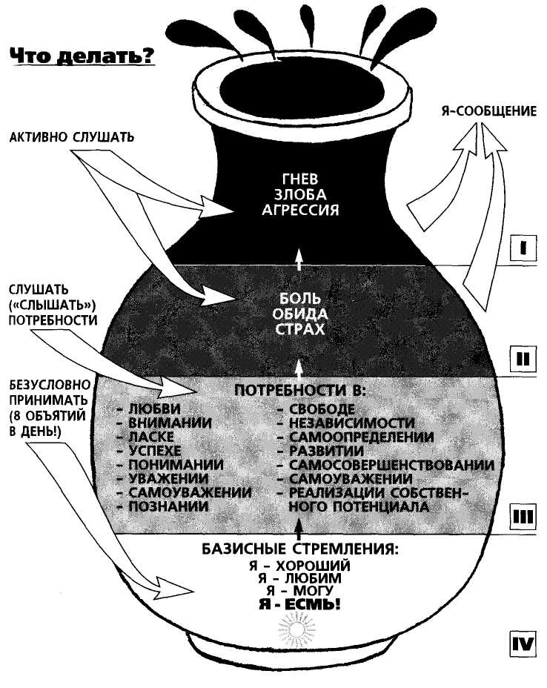

Негативные чувства 2 уровня вызывает неудовлетворенность в реализации человеческих потребностей. Любому человеку нужно: чтобы его любили, понимали, признавали, уважали, чтобы он был кому-то нужен и близок, чтобы у него был успех- в делах, в учебе, на работе, чтобы он мог себя реализовать, развивать свои способности, самосовершенствоваться, уважать себя.
А самые глубинные чувства- это базисные стремления:
Положительное отношение к себе – основа психологического выживания, и ребенок постоянно ищет и даже борется за него.

Чтобы не допускать глубокого разлада ребенка с собой и окружающим миром, нужно постоянно поддерживать его чувство самоценности.

Мы можем это делать, если будем:
1. Безусловно принимать его.
2. Активно слушать его переживания, и потребности.
3. Бывать (читать, играть, заниматься) вместе.
4. Не вмешиваться в его занятия, с которыми он справляется.
5. Помогать, когда он просит.
6. Поддерживать успехи.
7. Делиться своими чувствами (значить доверять).
8. Конструктивно разрешать конфликты.
9. Использовать в своем повседневном общении фразы. Например: Мне хорошо с тобой… Я рада тебя видеть… Хорошо, что ты пришел… Мне нравится, как ты… Я по тебе соскучилась. Давай ( посидим, поделаем…) вместе. Ты, конечно, справишься. Как хорошо, что ты у нас есть. Ты мой хороший.
10. Обнимать не менее 4-х, а лучше 8 раз в день.

IV. Заключительная часть.

Общение, как и пища, может быть не только здоровым, но и вредоносным. Плохая пища отравляет организм; неправильное общение «отравляет» психику ребенка, ставит под удар его психическое здоровье, эмоциональное благополучие, а впоследствии, конечно и его судьбу.
«Проблемные», «трудные», « непослушные» и «невозможные» дети, так же, как дети « с комплексами», «забитые» или «несчастные» - всегда результат неправильно сложившихся отношений в семье.
Мировая практика психологической помощи детям и их родителям показала, что даже очень трудные проблемы воспитания вполне разрешимы, если удается восстановить благоприятный стиль общения в семье.
Удачи вам и душевного благополучия!

